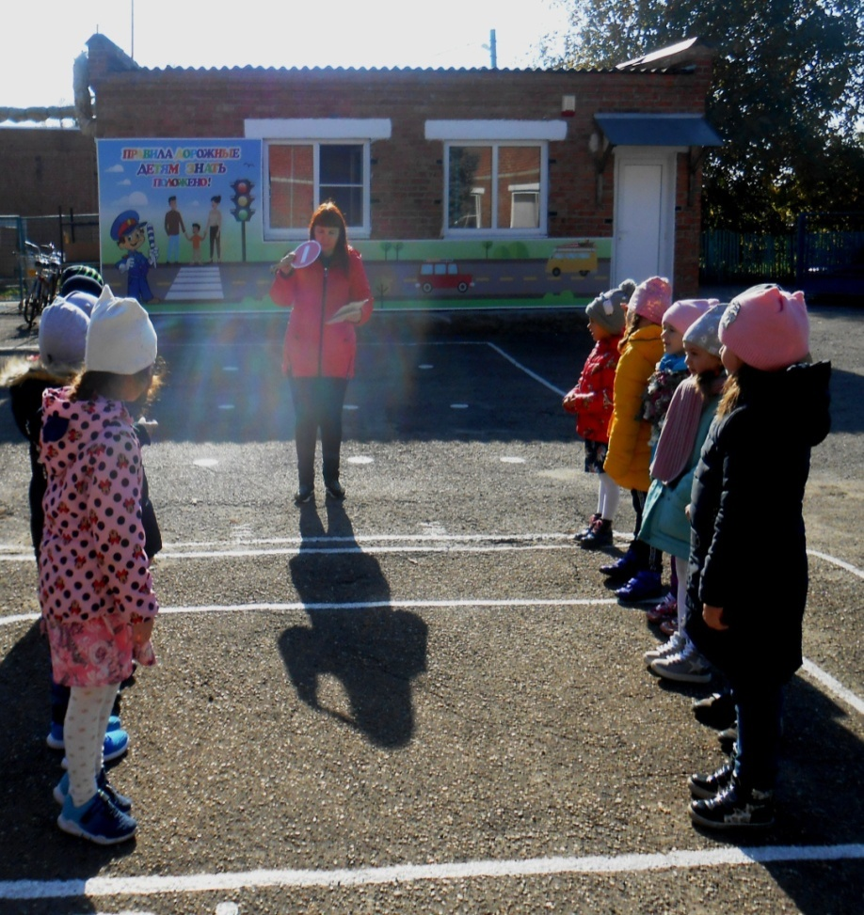
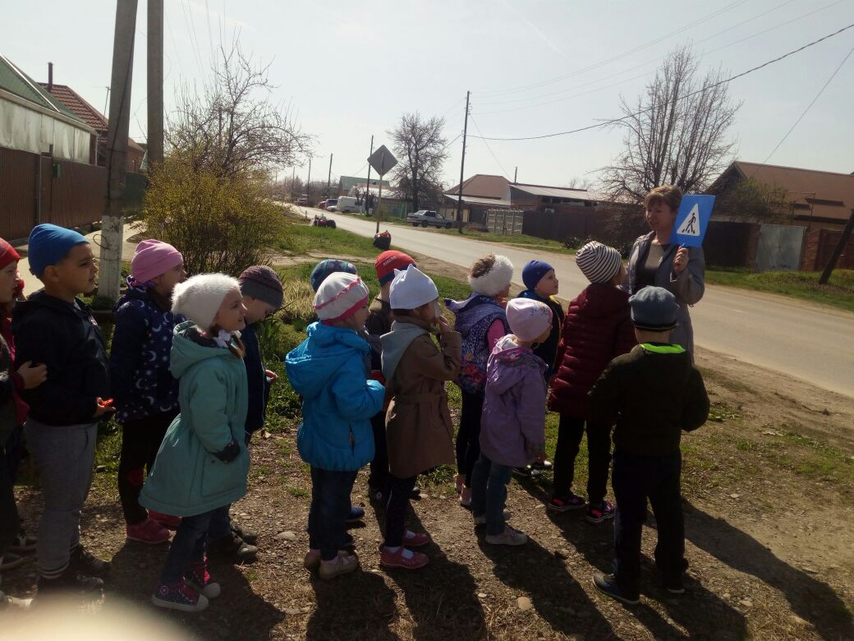
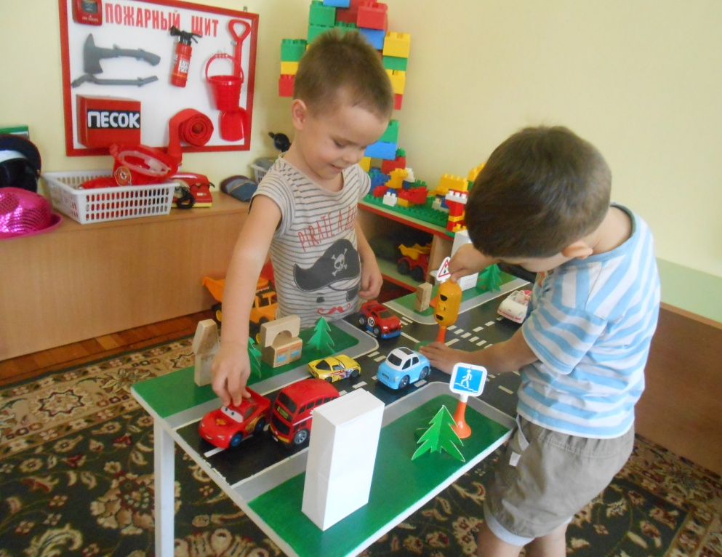
В БДОУ МО Динской район «Детский сад общеразвивающего вида №63» с 22.10.2018 по 09.11.2018г. проведена краевая акция «Внимание дети!»

